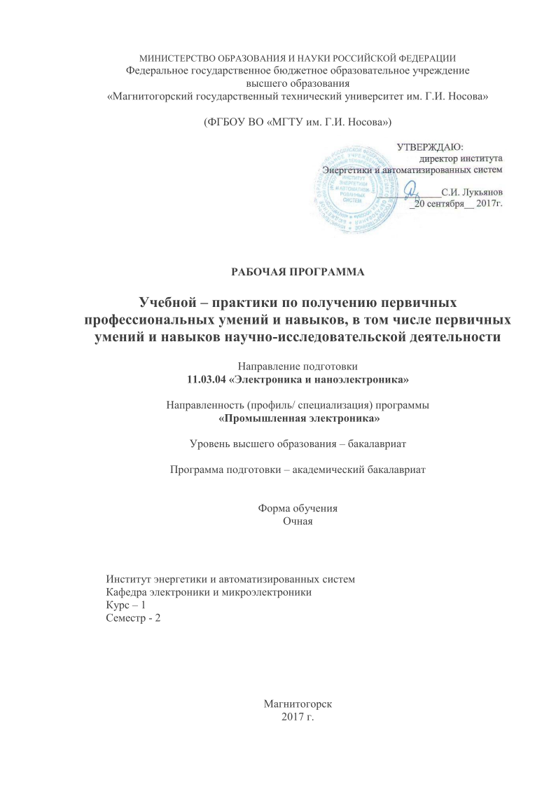
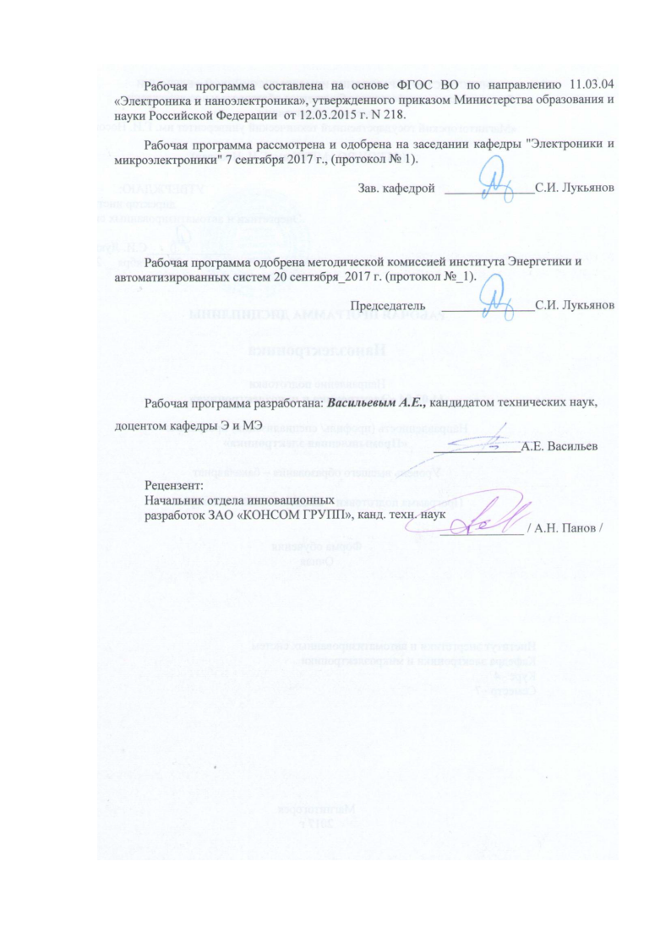

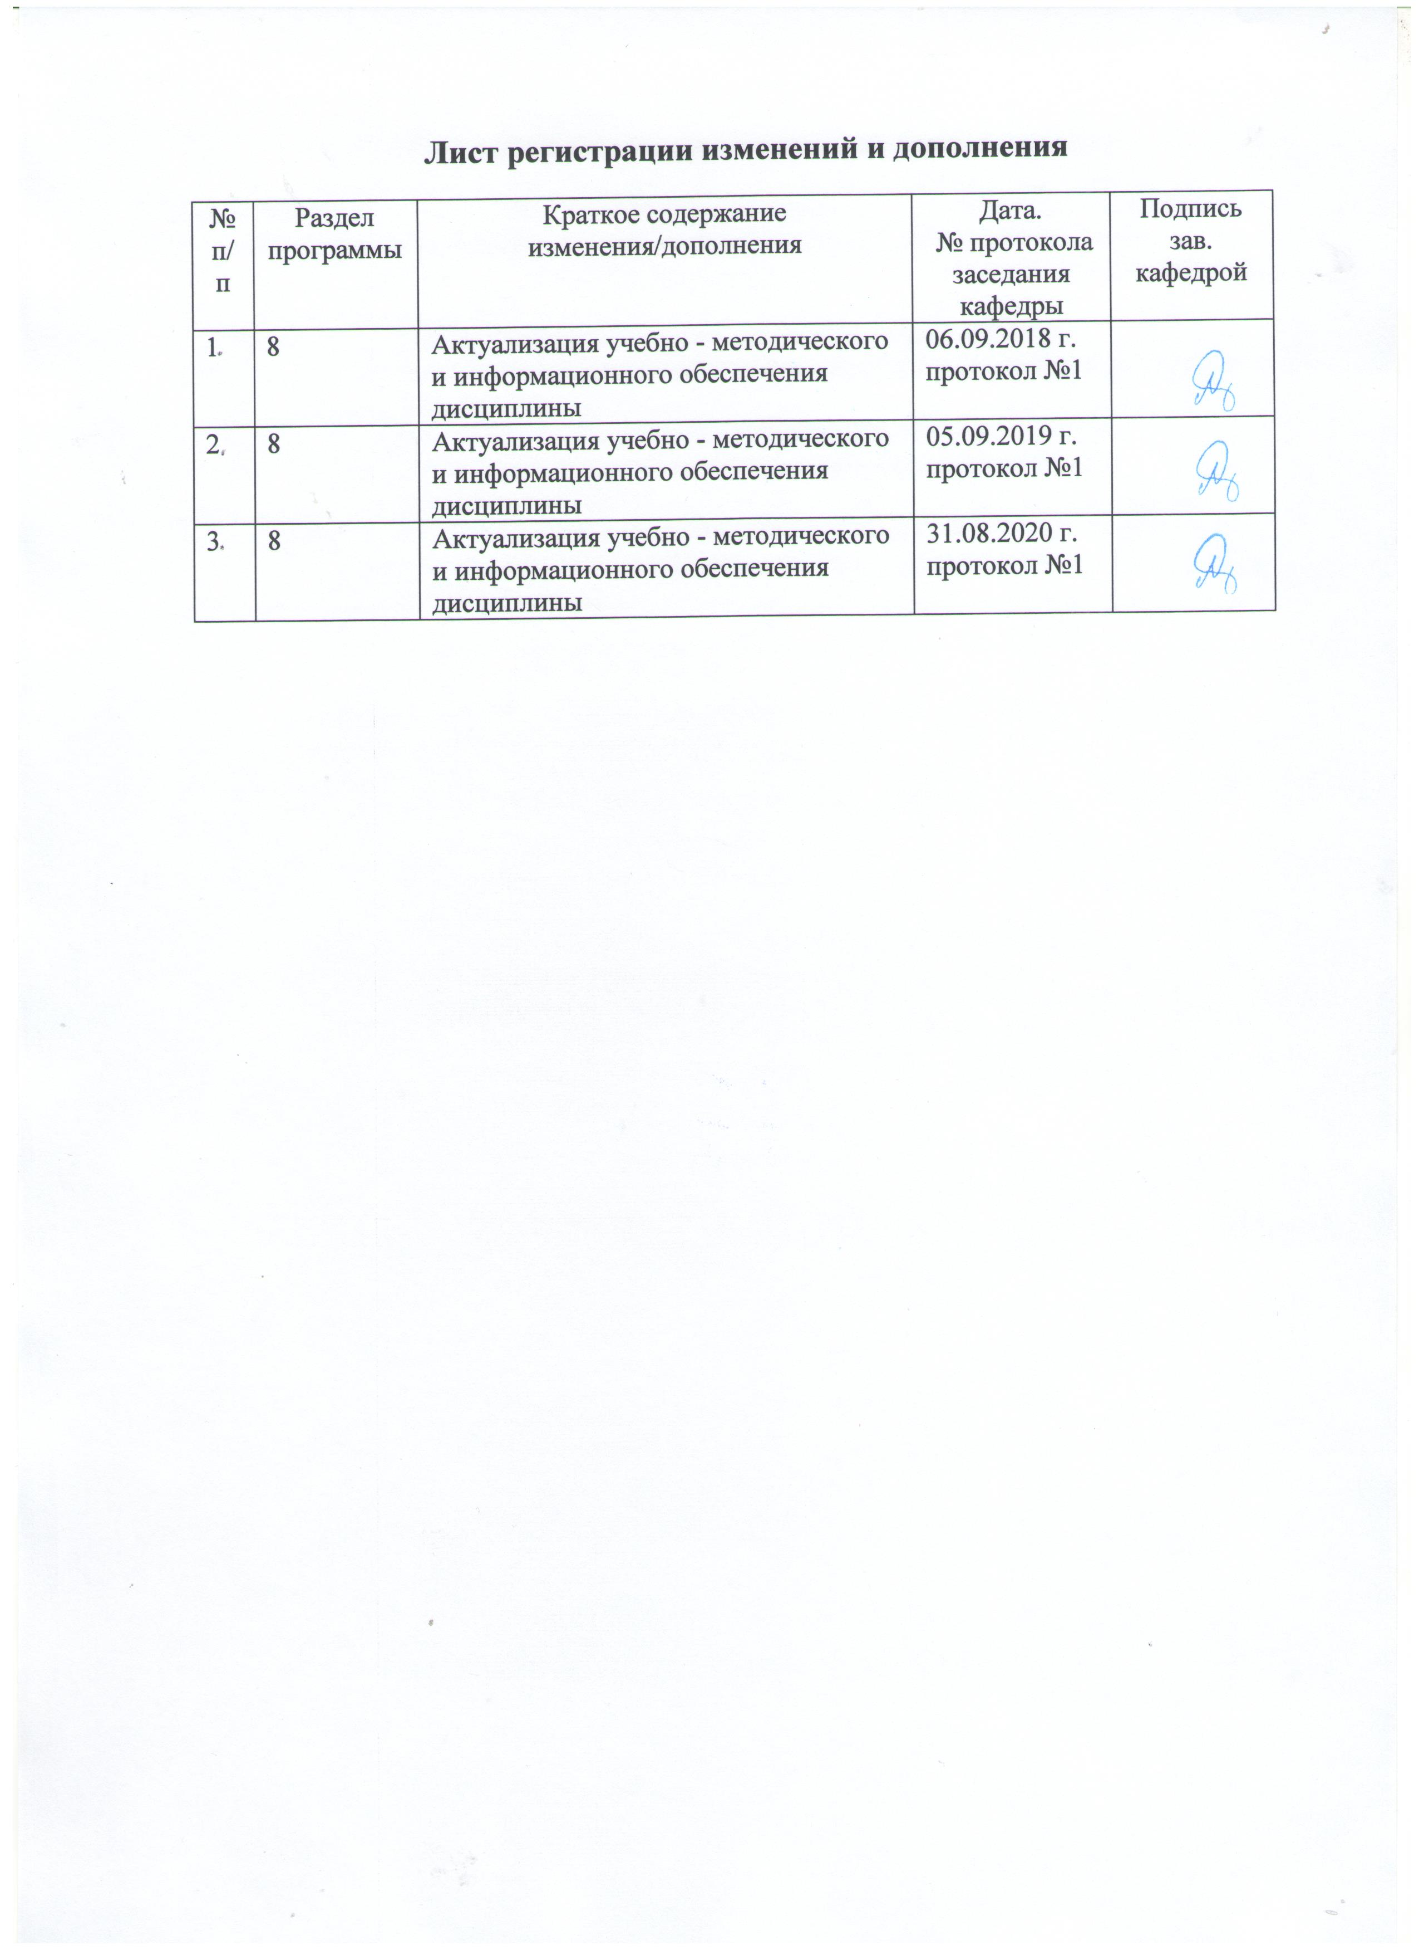1 Цели учебной – практики по получению первичных профессиональных умений и навыков, в том числе первичных умений и навыков научно-исследовательской деятельности
Целями учебной – практики по получению первичных профессиональных умений и навыков, в том числе первичных умений и навыков научно-исследовательской деятельности являются: изучение основных операций, приемов и инструментов, необходимых для монтажа электронных компонентов и ремонта устройств, получение навыков лужения проводов и пайки печатных плат.

2 Задачи учебной – практики по получению первичных профессиональных умений и навыков, в том числе первичных умений и навыков научно-исследовательской деятельности
Задачами учебной – практики по получению первичных профессиональных умений и навыков, в том числе первичных умений и навыков научно-исследовательской деятельности являются ознакомление со специализацией приобретаемой профессии; изучение основ технологических операций по монтажу и демонтажу электронных устройств; знакомство со специализированным инструментом и оборудованием; наработка практических навыков безопасного проведения опытно-конструкторских, ремонтных и пуско-наладочных работ.

3 Место учебной – практики по получению первичных профессиональных умений и навыков, в том числе первичных умений и навыков научно-исследовательской деятельности в структуре образовательной
программы
Для прохождения учебной – практики по получению первичных профессиональных умений и навыков, в том числе первичных умений и навыков научно-исследовательской деятельности необходимы знания, умения и владения, сформированные в результате прохождения учебной – ознакомительной практики.
Знания, умения и владения, полученные в процессе прохождении учебной – практики по получению первичных профессиональных умений и навыков, в том числе первичных умений и навыков научно-исследовательской деятельности, будут необходимы для изучения дисциплин: «Основы проектирования электронной компонентной базы», «Основы технологии электронной компонентной базы», «Физические основы электроники», «Расчет электронных схем», «САПР устройств промышленной электроники», «Схемотехника».

4. Место проведения практики
Учебная – практика по получению первичных профессиональных умений и навыков, в том числе первичных умений и навыков научно-исследовательской деятельности проводится на базе исследовательской лаборатории кафедры в аудитории 460а.
Способ проведения практики: стационарная.
Учебная – практика по получению первичных профессиональных умений и навыков, в том числе первичных умений и навыков научно-исследовательской деятельности осуществляется дискретно.

5 Компетенции обучающегося, формируемые в результате прохождения
учебной – практики по получению первичных профессиональных умений и навыков, в том числе первичных умений и навыков научно-исследовательской деятельности и планируемые результаты обучения:
В результате прохождения учебной – практики по получению первичных профессиональных умений и навыков, в том числе первичных умений и навыков научно-исследовательской деятельности у обучающего, должны быть сформированы следующие компетенции:
Структурный  элемент  компетенции | Планируемые результаты обучения
ОК-6 способностью работать в коллективе, толерантно воспринимая социальные и культурные различия
Знать | – Основные культурные и социальные различия в коллективе
Уметь | – Организовывать взаимодействие с членами коллектива;  – Слушать собеседника;  – Уважительно относиться к коллегам;  – Работать в команде на общий результат
Владеть | – Навыками межличностного общения;  – Организаторскими навыками в малых группах;  – Грамотной письменной и устной коммуникацией
ОК-7 способностью к самоорганизации и самообразованию
Знать | – Различные способы поиска и варианты получения необходимой информации
Уметь | – Проявлять здоровую самокритику;  – Работать самостоятельно;  – Учиться, ориентироваться в информационных потоках и выделять в них главное и необходимое;  – Стремиться к успеху
Владеть | – Современными средствами получения и передачи информации (факс, сканер, компьютер, принтер, модем, копир и т.д.) и информационными и телекоммуникационными технологиями (аудио-видеозапись, электронная почта, Интернет)
ОПК-4 готовностью применять современные средства выполнения и редактирования изображений и чертежей и подготовки конструкторско-технологической документации
Знать | – Основные условные графические обозначения электронных компонентов в электрических схемах;  – Основные величины, характеризующие электрические и магнитные цепи и поля, и единицы их измерения;  – Принципы электрических измерений электрических и неэлектрических величин
Уметь | – Читать электрические принципиальные схемы;  – Читать чертежи печатных плат;  – Выбирать элементы электрических цепей и средства измерения электрических величин
Владеть | – Навыками работы с компьютером
ОПК-7 способностью учитывать современные тенденции развития электроники, измерительной и вычислительной техники, информационных технологий в своей профессиональной деятельности
Знать | – Тенденции развития электроники, измерительной и вычислительной техники, информационных технологий;  – Стандартные приборы, оборудование и инструменты, применяемые для монтажа и демонтажа радиодеталей на печатных платах
Уметь | – Пользоваться средствами вычислительной техники;  – Пользоваться мультиметрами;  – Пользоваться паяльными станциями
Владеть | – Навыками отладки печатных плат;  – Навыками поиска справочных параметров и цоколевки радиодеталей в интернете
ПК-3 готовностью анализировать и систематизировать результаты исследований, представлять материалы в виде научных отчетов, публикаций, презентаций
Знать | – Различные способы представления информации: диаграммами, символами, графиками, текстами, таблицами и т.д.
Уметь | – Готовить и составлять обзоры, рефераты и отчеты
Владеть | – Стандартными программными средствами оформления и представления результатов

6 Структура и содержание учебной – практики по получению первичных профессиональных умений и навыков, в том числе первичных умений и навыков научно-исследовательской деятельности
Общая трудоемкость практики составляет 3 зачетных единицы 108 акад. часов, в том числе:
– контактная работа – 3,7 акад. часов:
– самостоятельная работа – 104,3 акад. часов.
№  п/п | Разделы (этапы) и  содержание практики | Виды работ на практике,  включая самостоятельную работу | Код и структурный  элемент компетенции
1 | Изучение основ технологических операций по монтажу и демонтажу электронных устройств | Просмотр обучающих видеороликов, демонстрирующих операции по монтажу и демонтажу электронных устройств | ОК-7 – зув  ОПК-7 – зув
2 | Знакомство со специализированным инструментом и оборудованием | Просмотр информационных видеороликов, демонстрирующих возможности специализированных инструментов и оборудования по монтажу и демонтажу электронных устройств | ОК-7 – зув  ОПК-7 – зув
3 | Наработка практических навыков безопасного проведения паяльных работ | Выполнение операций лужения проводов и выводов компонентов, демонтажа и монтажа радиодеталей пайкой на печатных платах. Выполнение сборочных, паяльных и пусконаладочных работ на базе радио-конструкторов. | ОК-6 – зув  ОК-7 – зув  ОПК-4 – зув  ОПК-7 – зув  ПК-3 – зув

7 Оценочные средства для проведения промежуточной аттестации
по учебной - ознакомительной практике
Оценочные средства приведены в приложении 1

8. Учебно-методическое и информационное обеспечение учебной – практики по получению первичных профессиональных умений и навыков, в том числе первичных умений и навыков научно-исследовательской деятельности

а) Основная литература:
1. Чеботарев, М. И. Сварочное дело: пайка : учебное пособие / М. И. Чеботарев, В. Л. Лихачев, Б. Ф. Тарасенко. - Москва ; Вологда : Инфра-Инженерия, 2020. - 104 с. - ISBN 978-5-9729-0395-5. - Текст : электронный. - URL: https://znanium.com/catalog/product/1168555 (дата обращения: 30.10.2020). – Режим доступа: по подписке.
2. Перевезенцев, Б. Н. Теоретические основы пайки : учебное пособие / Б. Н. Перевезенцев, О. В. Шашкин. — Тольятти : ТГУ, 2018. — 132 с. — ISBN 978-5-8259-1271-4. — Текст : электронный // Лань : электронно-библиотечная система. — URL: https://e.lanbook.com/book/139765 (дата обращения: 30.10.2020). — Режим доступа: для авториз. пользователей.
3. Правила устройства электроустановок. Главы 1.1, 1.2, 1.7–1.9, 2.4, 2.5, 4.1, 4.2, 6.1–6.6, 7.1, 7.2, 7.5, 7.6, 7.10 . — 7-е изд. — Москва : ЭНАС, 2015. — 552 с. — ISBN 978-5-4248-0031-3. — Текст : электронный // Лань : электронно-библиотечная система. — URL: https://e.lanbook.com/book/104571 (дата обращения: 30.10.2020). — Режим доступа: для авториз. пользователей.

б) Дополнительная литература:
1. Межотраслевые правила по охране труда при проведении работ по пайке и лужению изделий. ПОТ Р М-022 - 2002 . — Москва : ЭНАС, 2005. — 56 с. — ISBN 5-93196-230-1. — Текст : электронный // Лань : электронно-библиотечная система. — URL: https://e.lanbook.com/book/104471 (дата обращения: 30.10.2020). — Режим доступа: для авториз. пользователей.

2. ПОТ РМ-016-2001, РД 153-34.0-03.150–00. Межотраслевые правила по охране труда (правила безопасности) при эксплуатации электроустановок, с изм. и доп . — Москва : ЭНАС, 2013. — 184 с. — ISBN 978-5-4248-0083-2. — Текст : электронный // Лань : электронно-библиотечная система. — URL: https://e.lanbook.com/book/38600 (дата обращения: 30.10.2020). — Режим доступа: для авториз. пользователей.
в) Методические указания:
1. Обучающий видеоролик длительностью 9 минут, демонстрирующий практические навыки, которым необходимо научиться в ходе прохождения практики. Режим доступа: https://www.youtube.com/watch?v=fKMCUQoKclw
2. Обучающий видеоролик длительностью 25 минут, демонстрирующий основные приемы пайки. Режим доступа: https://www.youtube.com/watch?v=m6RrfC5RJs4
3. Магазин электро- и радиотоваров "ЭСМА", пр. Карла Маркса, д. 141. Режим доступа: http://esma.su/
4. Информационный видеоролик для ознакомления с радиоконструкторами. Режим доступа: https://www.youtube.com/watch?v=x-F8FSPgX4s

г) Программное обеспечение и Интернет-ресурсы:
1. Государственная публичная научно-техническая библиотека России [Электронный ресурс] / – Режим доступа: http://www.gpntb.ru , свободный.– Загл. с экрана. Яз. рус.
2. Российская национальная библиотека. [Электронный ресурс] / – Режим доступа: http://www.nlr.ru . Яз. рус.
3. Электронная библиотека http://e.lanbook.com/

4. Журнал радиоэлектроники - электронный журнал [Электронный ресурс], ISSN 1684-1719 Режим доступа: http://jre.cplire.ru/jre/radioeng.html
Программное обеспечение
Наименование ПО | № договора | Срок действия лицензии
MS Windows 7 Professional(для классов) | Д-1227-18 от 08.10.2018 | 11.10.2021
MS Windows 7 Professional (для классов) | Д-757-17 от 27.06.2017 | 27.07.2018
MS Office 2007 Professional | № 135 от 17.09.2007 | бессрочно
7Zip | свободно распространяемое ПО | бессрочно
FAR Manager | свободно распространяемое ПО | бессрочно
MathCAD v.15 Education University Edition | Д-1662-13 от 22.11.2013 | бессрочно
MS Windows 10 Professional (для классов) | Д-1227-18 от 08.10.2018 | 11.10.2021
MS Office 2003 Professional | № 135 от 17.09.2007 | бессрочно
MS Windows XP Professional(для классов) | Д-1227-18 от 08.10.2018 | 11.10.2021
Браузер Mozilla Firefox | свободно распространяемое ПО | бессрочно
Micro-Cap( Demo/Student Version) | свободно распространяемое ПО | бессрочно

9 Материально-техническое обеспечение учебной – практики по получению первичных профессиональных умений и навыков, в том числе первичных умений и навыков научно-исследовательской деятельности
Материально-техническое обеспечение учебной – практики по получению первичных профессиональных умений и навыков, в том числе первичных умений и навыков научно-исследовательской деятельности включает:
Тип и название аудитории | Оснащение аудитории
Лекционная аудитория | Демонстрационные плакаты и натурные образцы электронных приборов
Исследовательская лаборатория | Паяльная станция Lukey-702

Приложение 1
Оценочные средства для проведения промежуточной аттестации

Промежуточная аттестация имеет целью определить степень достижения запланированных результатов обучения по дисциплине (модулю) за определенный период обучения (семестр) и может проводиться в форме зачета с оценкой, экзамена.
Данный раздел состоит их двух пунктов: а) Планируемые результаты обучения и оценочные средства для проведения промежуточной аттестации. б) Порядок проведения промежуточной аттестации, показатели и критерии оценивания.

а) Планируемые результаты обучения и оценочные средства для проведения промежуточной аттестации:

Структурный элемент
компетенции
 |  | Планируемые результаты обучения |  | Оценочные средства
ОК-7: способностью к самоорганизации и самообразованию
Знать | основные правила и приемы самоорганизации и самообразования |  |  | Вопрос к зачету;  1. Виды планирования  2. Методы контроля работ
Уметь: | разрабатывать индивидуальный план самостоятельной работы |  |  | Выполнить программу практики в полном объеме в заданный срок
Владеть: | Навыками планирования времени |  |  | Выполнить программу практики в полном объеме в заданный срок
ОК-6: способностью работать в коллективе, толерантно воспринимая социальные и культурные различия
Знать | способы работы в коллективе |  |  | Вопрос к зачету;  1. Назвать способы работы в коллективе
Уметь: | применять способы коллективного взаимодействия, предусматривающего толерантное восприятие социальных, культурных и личностных различий |  |  | Вопрос к зачету;  1. назвать способы бесконфликтного общения в коллективе
Владеть: | навыками работы в коллективе |  |  | Вопрос к зачету;  1. охарактеризовать правила работы в коллективе, где проходила практика
ПК-3 - Готовность анализировать и систематизировать результаты исследований, представлять материалы в виде научных отчетов, публикаций, презентаций
Знать | основные и общепринятые правила и требования к оформлению результатов теоретических и экспериментальных исследований |  | Вопрос к зачету;  1. Требования к оформлению результатов исследований
Уметь: | пользоваться основными и общепринятыми правилами и требованиями к оформлению результатов теоретических и экспериментальных исследований |  | Оформить отчет о практике в соответствии требованиями:  Текст отчета выполняется в текстовом редакторе Microsoft Word для параметров, установленных по умолчанию, на листах формата А4.
Владеть: | первичными навыками и умениями использования основных и общепринятых правил и требований к оформлению результатов теоретических и экспериментальных исследований |  | Оформить отчет о практике в соответствии требованиями:  Текст отчета выполняется в текстовом редакторе Microsoft Word для параметров, установленных по умолчанию, на листах формата А4. Допускается также и рукописный вариант отчета при условии наличия у автора четкого, крупного, понятного почерка. При оформлении отчета необходимо выполнять все требования Единой Системы Конструкторской Документации – ЕСКД. Соответствующая справочная литература по ЕСКД имеется в библиотеке МГТУ.
ОПК-7: Способность учитывать современные тенденции развития электроники, измерительной и вычислительной техники, информационных технологий в своей профессиональной деятельности
Знать |  | современные тенденции развития электроники, измерительной и вычислительной техники, информационных технологий |  | Перечень вопросов для подготовки к зачету  1) современные тенденции в электронике
Уметь: |  | использовать методики обработки результатов с применением современных информационных технологий и технических |  | Выполнить для 6 раздела отчета о практике - критический анализ существующей практики применения промышленных электронных информационных и управляющих устройств, и выдача рекомендаций по повышению эффективности их работы путем модернизации, замены или изменения алгоритма работы.
Владеть: |  | современные тенденции развития электроники, измерительной и вычислительной техники, информационных технологий |  | Подготовить материалы для раздел 6 отчета с применением объемного и графического моделирования
ОПК-4: Готовность применять современные средства выполнения и редактирования изображений и чертежей и подготовки конструкторско-технологической документации
Знать |  | основные стандарты, технические условия и другие нормативные документы используемые при разработке конструкторско-технологической документации |  | вопросы для подготовки к зачету.  1. Требования к проектной и технической документации
Уметь: |  | применять современные средства выполнения и редактирования изображений и чертежей и подготовки конструкторско-технологической документации |  | Оформление промежуточного отчета по практике  Отчет должен содержать:  - Краткая технико-экономическая характеристика предприятия-места прохождения практики.  - Описание производственной и информационно-управленческой структуры предприятия.  - Характеристика технологических процессов как объектов управления и источников информации.  - Описание функциональных схем используемых промышленных электронных устройств.  - Описание принципиальных схем локальных информационных и управляющих электронных устройств.  - Критический анализ существующей практики применения промышленных электронных информационных и управляющих устройств, и выдача рекомендаций по повышению эффективности их работы путем модернизации, замены или изменения алгоритма работы
Владеть: |  | навыками разработки проектной и технической документации, оформления законченных проектно-конструкторских работ |  | Оформить отчет в соответствии требованиями:  Текст отчета выполняется в текстовом редакторе Microsoft Word для параметров, установленных по умолчанию, на листах формата А4. Допускается также и рукописный вариант отчета при условии наличия у автора четкого, крупного, понятного почерка. При оформлении отчета необходимо выполнять все требования Единой Системы Конструкторской Документации – ЕСКД. Соответствующая справочная литература по ЕСКД имеется в библиотеке МГТУ.  Список литературы должен содержать все используемые источники. Номер источника, помещенный в квадратные скобки, должен появляться в тексте сразу после ссылки на него.  Информацию о технических характеристиках электронных компонентов, например, микросхем, следует выносить в Приложения. Приложения размещаются в конце отчета после списка литературы. Каждое приложение начинается с новой страницы, их нумеруют по порядку арабскими цифрами. Каждое приложение должно иметь заголовок.  В итоге отчет должен содержать следующие разделы:  - Титульный лист  - Содержание (первым пунктом должно быть Введение).  - Основная часть.  - Индивидуальная специальная часть (если есть).  - Выводы  - Список используемой литературы.  - Приложения.

б) Порядок проведения промежуточной аттестации, показатели и критерии оценивания:
Промежуточная аттестация по производственной практике - производственно-технологической включает защиту отчета о практике и ответы на теоретические вопросы, позволяющие оценить уровень усвоения обучающимися знаний, , выявляющие степень сформированности умений и владений, проводится в форме дифференцированного зачета с учетом отзыва руководителя практики от предприятия..
Обязательной формой отчетности студента-практиканта является письменный отчет.
По итогам промежуточной аттестации выставляются оценки «отлично», «хорошо», «удовлетворительно», «неудовлетворительно».

Критерии оценки для получения зачета
– на оценку «отлично» – обучающийся показывает высокий уровень сформированности компетенций, т.е студент должен показать высокий уровень знаний не только на уровне воспроизведения и объяснения информации, но и интеллектуальные навыки решения задач, нахождения уникальных ответов к проблемам, оценки и вынесения критических суждений;
– на оценку «хорошо» – обучающийся показывает средний уровень сформированности компетенций, т.е студент должен показать знания не только на уровне воспроизведения и объяснения информации, но и интеллектуальные навыки решения проблем и задач, нахождения уникальных ответов к проблемам;
– на оценку «удовлетворительно» – обучающийся показывает пороговый уровень сформированности компетенций, т.е студент должен показать знания на уровне воспроизведения и объяснения информации, интеллектуальные навыки решения простых задач;
– на оценку «неудовлетворительно» – результат обучения не достигнут, студент не может показать знания на уровне воспроизведения и объяснения информации, не может показать интеллектуальные навыки решения простых задач.
– «не зачтено» – обучающийся демонстрирует знания не более 20% теоретического материала, допускает существенные ошибки, не может показать интеллектуальные навыки решения простых задач.

